# **【GAD翻译馆】通过刀剑拟人化提高作品档次的技巧！**

链接：<http://gad.qq.com/article/detail/285930>

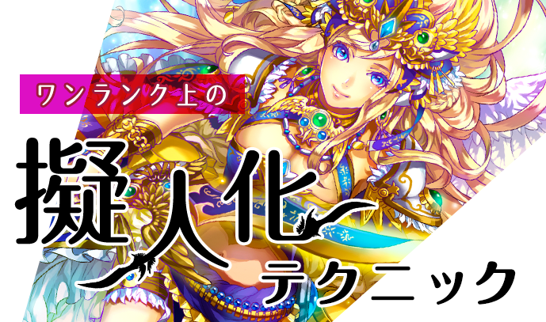

## ****「拟人化」指的是将动植物或者无机物等非人之物通过设计让它们具有人类特征的表现方式。****

       在插画网站『pixiv』『ニコニコ静画』中存在不少关于拟人化作品的投稿作品，相信也有不少人已经开始了相关的挑战。

       其实，你知道在拟人化中，我们只需要做好一个点就能在不损失原插画印象的基础上进行设计的方法吗？

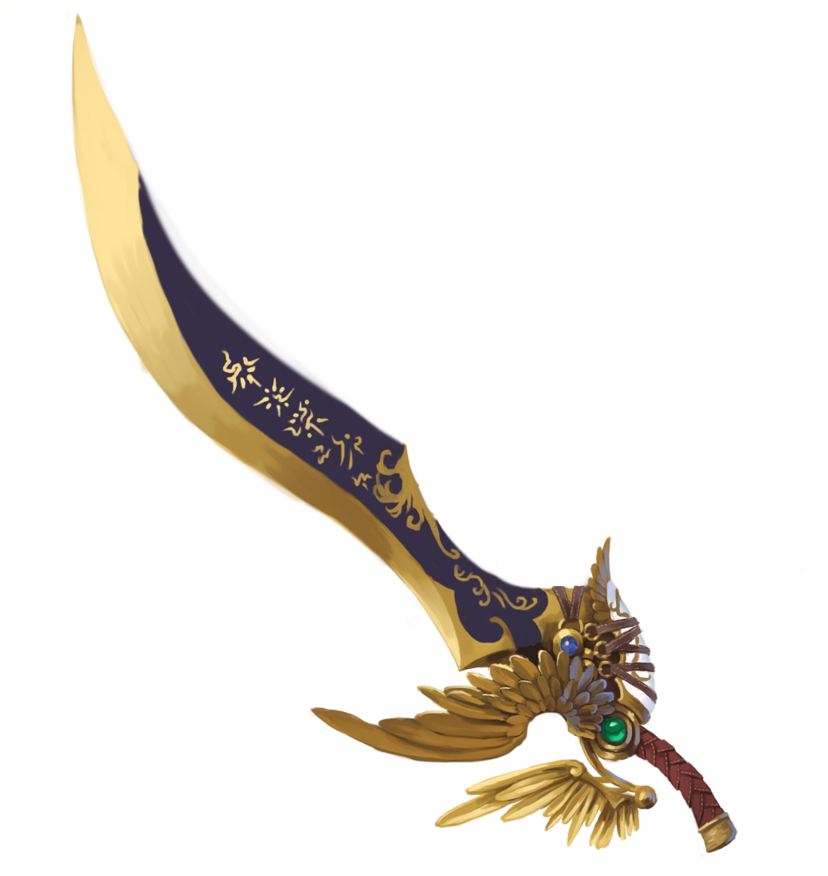

       这次，我们以这张「光之剑」为原型来设计出一个具有

·        **居住在剑里的风之精灵**

·        **性別：女性**

       特征的角色。我们在设计之前一定要明确的思考角色的意图。

## **开始前的准备：要素的整理**

**单纯的只是将看到的东西画出来的话是NG的。**

       为了得到明确的创意，我们需要正确地审视作为原型的图片。

## **思考让人产生印象的要素**

·        **插画是以什么要素、素材来构成的**

·        **在对部分进行拆分后哪里比较吸引眼球**

       来对以上两点进行分析。

       以上图为例子，她会具有

·        金×蓝的配色

·        羽毛

·        重点：宝石、皮带、纹理、圆环

       等要素。我们可以在这些特点中选择2-3点来进行设计。

## **我们所需要做的就是「明确主题」**

       在拟人化创作中我们必须要注意的其实就这一点，真的非常简单。

       特别是

·        **在插画中画的最大的东西(画面中面积最大的东西)**

·        **反复表现的东西**

       是最重要的地方。

       这次的情况下我认为

·        面积最大的刀身配色：蓝×金

·        在3个地方反复表现的羽毛

       是让人印象最佳深刻的，所以我们这次拟人化主要以这两个特点为主。

       羽毛我们可以联想到天使，因为是一个可以更好的表现出神圣的要素，也和她本身作为一把光剑的特点吻合。

## **想象作者的意图**

       虽然是一个难度较大的技巧，但是我们可以了解到

·        **作者是以什么样的意图来进行设计的**

·        **作者想要表现的部分**

**等作者的思想。**

## **接下来开始拟人化的设计**

       在拟人化中最被重视的就是**「有没有将原型很好的融入到角色中」**。

       为了让角色和原本的设计产生关联性，我们需要重视

·        加入较多的羽毛装饰

·        以蓝×金为主色配色

       这几个要点。

## **主题１：将羽毛的轮廓使用在吸引眼球的地方**

       在角色插画中，人的视线往往会被面部吸引。所以我们将羽毛尽量配置在面部周围，这样可以更好的体现出这个特征。

       另外，宝石部分使用吸管工具在原本插画上进行提取后使用在了宝石上面。

## **主题２：剑的模样**

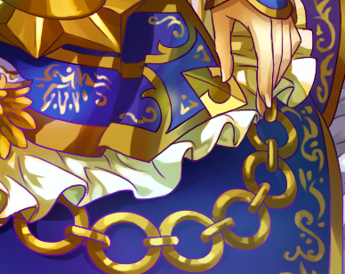

       使用服装上的花纹来表现出剑的模样。根据

·        蓝色的布

·        反复强调的金色圆环

       来强调原型本身的青×金配色。

## **主题３：盔甲和细节部分的设计也使用装饰品的配色**

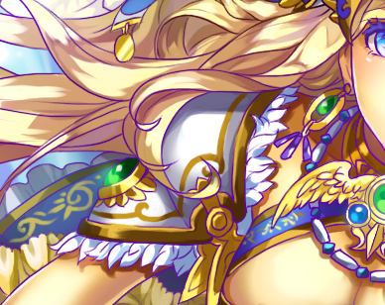

       肩托的配色方案是用于剑的白色x金的组合。

       即使在绘制这样的精细部分时，通过积极地插入原始颜色和设计，也可以更容易地收集整个部分。

## **主题４：为整体印象添加新的元素**

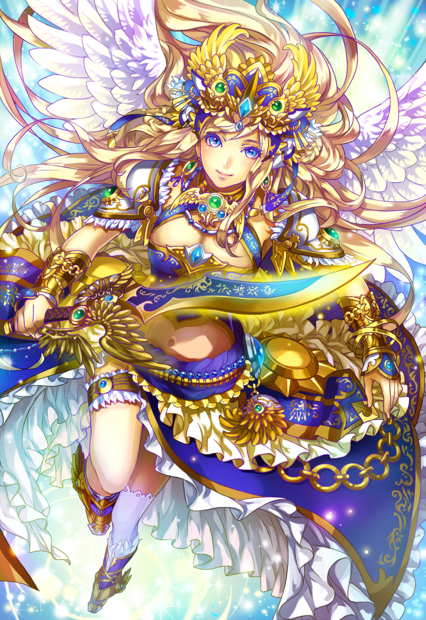

       最后的收尾，通过加入

·        背后巨大的翅膀

·        装饰、荷叶边的部分也加入了部分羽毛的设计

·        金×青×白的特效

       来提高画面的华丽度。

       即使使用高密度插图，你也可以通过抓住两个主要图案和主色来将原始插图与清晰度相关联。

       模样、剑的形状等，我们也可以将其他的要素作为主设计思路来进行创作。根据不同的主题所创造不同的表现也是拟人化的一大乐趣。

## **注意！不好作为主题的要素**

       因为宝石是一种泛用性较高的素材，所以用它作为主题的话会导致很难体现出个性。所以我们很难将它设置为主题，但是可以作为辅助表现来进行使用。